*06'*

*С7 О?, СЗ.ЛЬ*

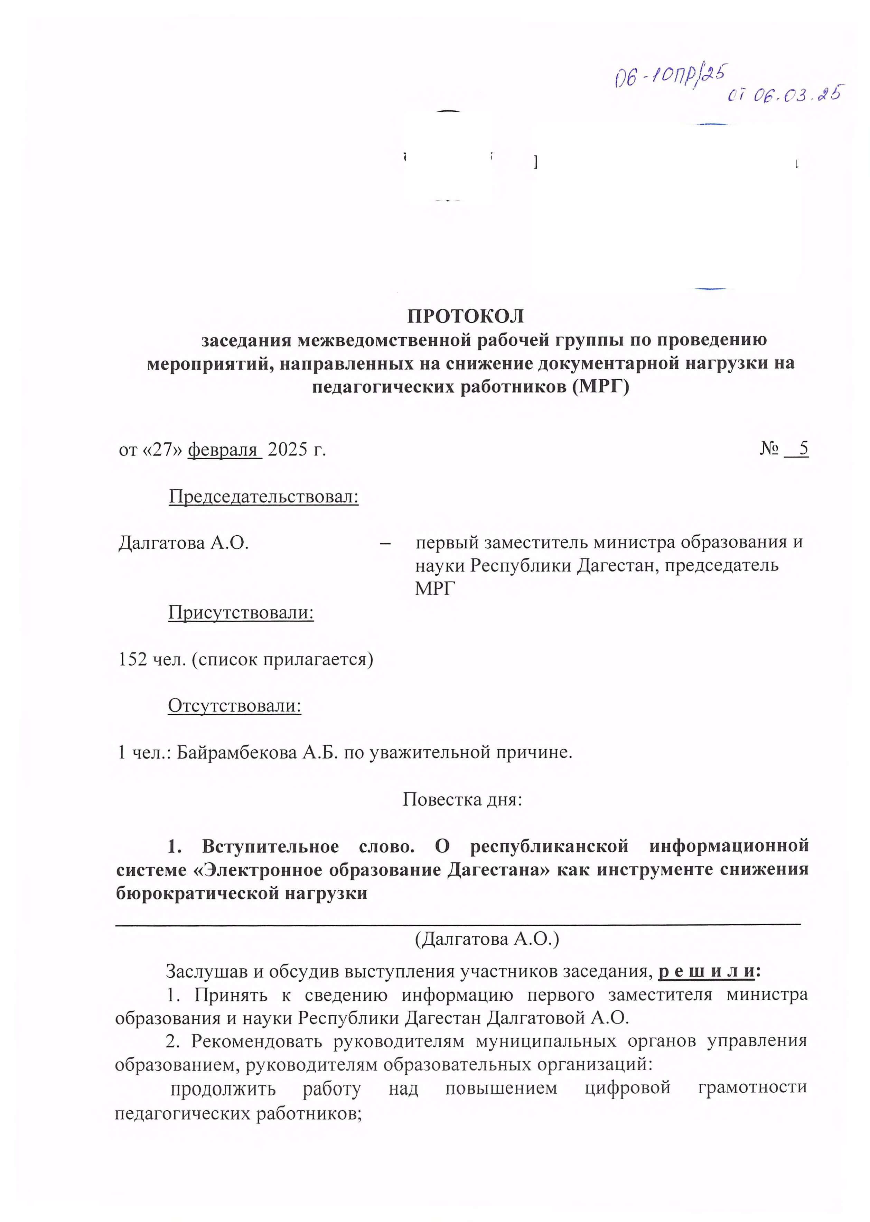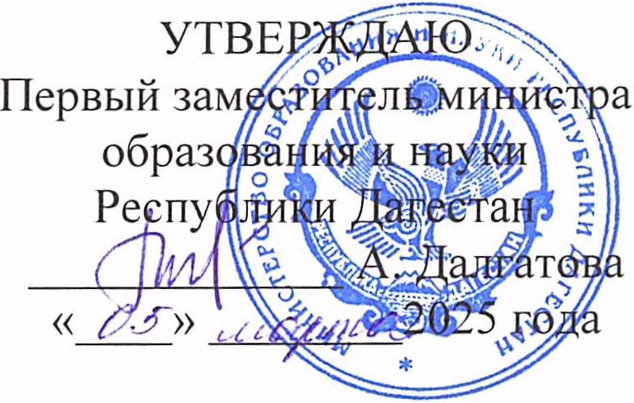

**ПРОТОКОЛ**

**заседания межведомственной рабочей группы по проведению**

**мероприятий, направленных на снижение документарной нагрузки на**

**педагогических работников (МРГ)**

от «27» февраля 2025 г. № 5

Председательствовал:

Далгатова А.О. - первый заместитель министра образования и

науки Республики Дагестан, председатель

МРГ

Присутствовали:

152 чел. (список прилагается)

Отсутствовали:

1. чел.: Байрамбекова А.Б. по уважительной причине.

Повестка дня:

* 1. **Вступительное слово. О республиканской информационной системе «Электронное образование Дагестана» как инструменте снижения бюрократической нагрузки**

(Далгатова А.О.)

Заслушав и обсудив выступления участников заседания, решили;

1. Принять к сведению информацию первого заместителя министра образования и науки Республики Дагестан Далгатовой А.О.
2. Рекомендовать руководителям муниципальных органов управления

образованием, руководителям образовательных организаций:

продолжить работу над повышением цифровой грамотности

педагогических работников;

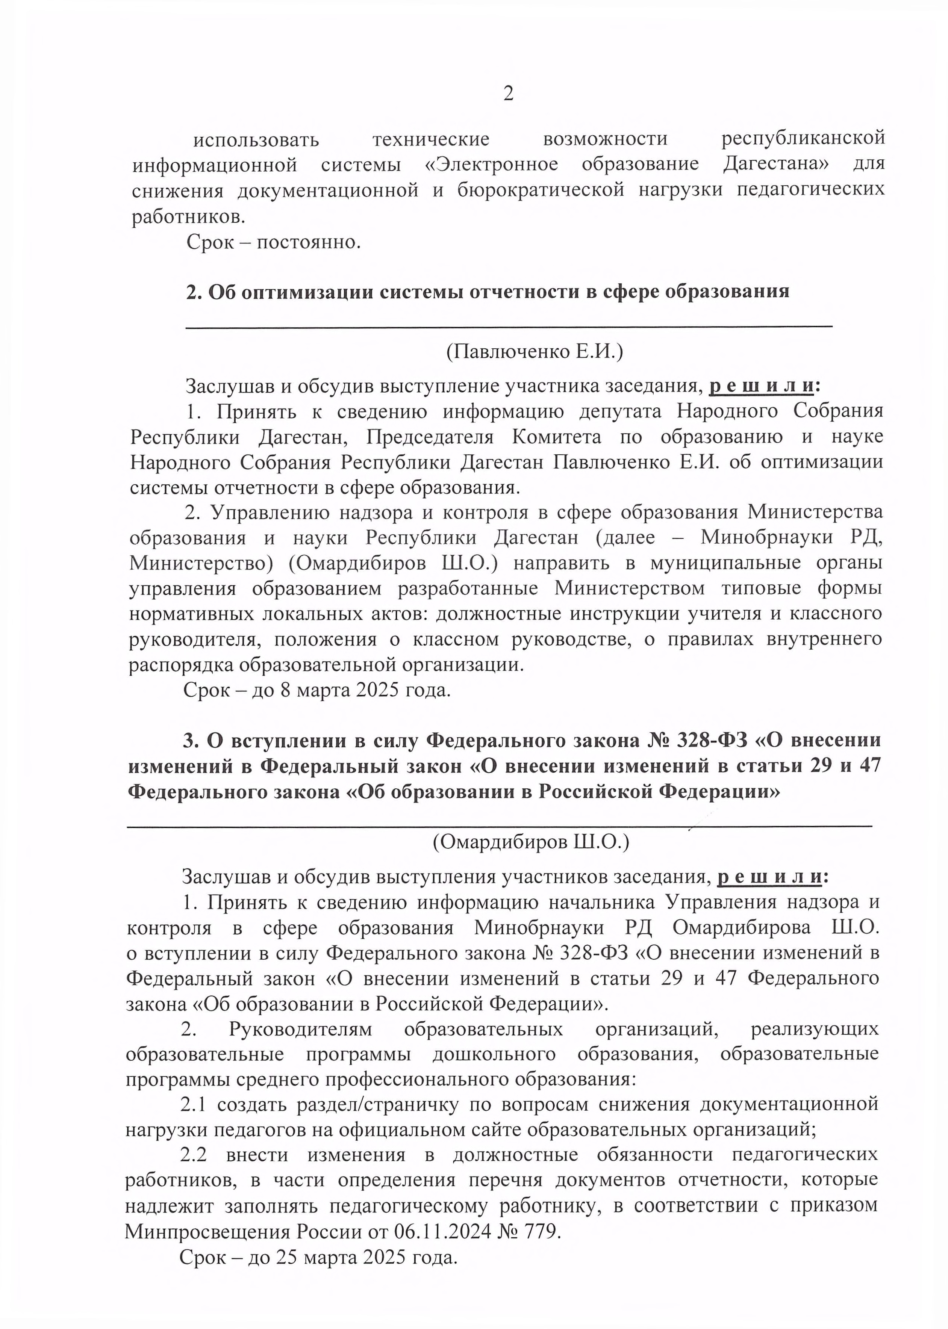использовать технические возможности республиканской информационной системы «Электронное образование Дагестана» для снижения документационной и бюрократической нагрузки педагогических работников.

Срок - постоянно.

* 1. **Об оптимизации системы отчетности в сфере образования**

(Павлюченко Е.И.)

Заслушав и обсудив выступление участника заседания, решили:

1. Принять к сведению информацию депутата Народного Собрания Республики Дагестан, Председателя Комитета по образованию и науке Народного Собрания Республики Дагестан Павлюченко Е.И. об оптимизации системы отчетности в сфере образования.
2. Управлению надзора и контроля в сфере образования Министерства образования и науки Республики Дагестан (далее - Минобрнауки РД, Министерство) (Омардибиров Ш.О.) направить в муниципальные органы управления образованием разработанные Министерством типовые формы нормативных локальных актов: должностные инструкции учителя и классного руководителя, положения о классном руководстве, о правилах внутреннего распорядка образовательной организации.

Срок - до 8 марта 2025 года.

1. **О вступлении в силу Федерального закона № 328-ФЗ «О внесении изменений в Федеральный закон «О внесении изменений в статьи 29 и 47 Федерального закона «Об образовании в Российской Федерации»**

(Омардибиров Ш.О.)

Заслушав и обсудив выступления участников заседания, решили:

1. Принять к сведению информацию начальника Управления надзора и контроля в сфере образования Минобрнауки РД Омардибирова Ш.О. о вступлении в силу Федерального закона № 328-ФЗ «О внесении изменений в Федеральный закон «О внесении изменений в статьи 29 и 47 Федерального закона «Об образовании в Российской Федерации».
2. Руководителям образовательных организаций, реализующих образовательные программы дошкольного образования, образовательные программы среднего профессионального образования:
   1. создать раздел/страничку по вопросам снижения документационной

нагрузки педагогов на официальном сайте образовательных организаций;

* 1. внести изменения в должностные обязанности педагогических работников, в части определения перечня документов отчетности, которые надлежит заполнять педагогическому работнику, в соответствии с приказом Минпросвегцения России от 06.11.2024 № 779.

Срок - до 25 марта 2025 года.

1. 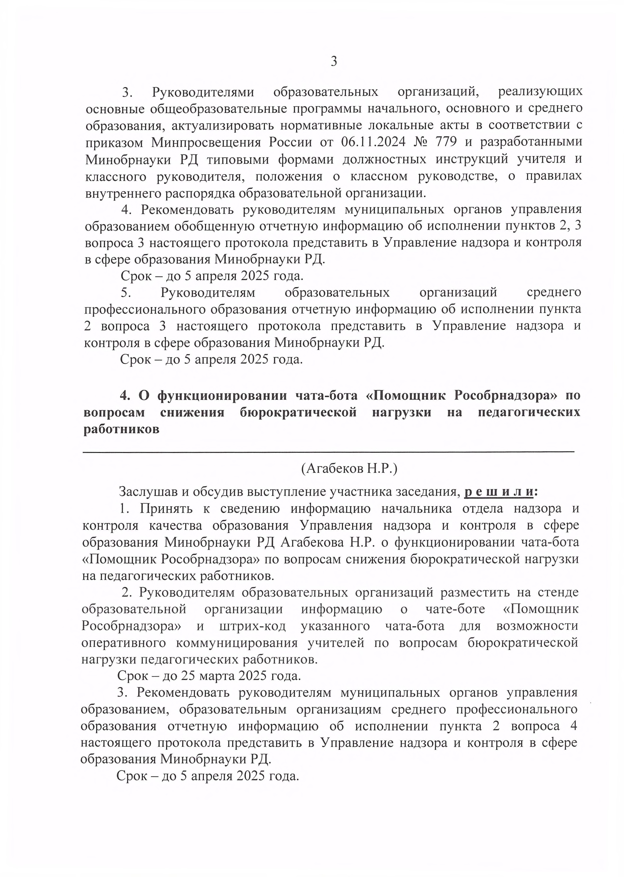Руководителями образовательных организаций, реализующих основные общеобразовательные программы начального, основного и среднего образования, актуализировать нормативные локальные акты в соответствии с приказом Минпросвещения России от 06.11.2024 № 779 и разработанными Минобрнауки РД типовыми формами должностных инструкций учителя и классного руководителя, положения о классном руководстве, о правилах внутреннего распорядка образовательной организации.
2. Рекомендовать руководителям муниципальных органов управления образованием обобщенную отчетную информацию об исполнении пунктов 2, 3 вопроса 3 настоящего протокола представить в Управление надзора и контроля в сфере образования Минобрнауки РД.

Срок - до 5 апреля 2025 года.

1. Руководителям образовательных организаций среднего профессионального образования отчетную информацию об исполнении пункта
2. вопроса 3 настоящего протокола представить в Управление надзора и

контроля в сфере образования Минобрнауки РД.

Срок - до 5 апреля 2025 года.

1. **О функционировании чата-бота «Помощник Рособрнадзора» по вопросам снижения бюрократической нагрузки на педагогических работников**

(Агабеков Н.Р.)

Заслушав и обсудив выступление участника заседания, решили:

1. Принять к сведению информацию начальника отдела надзора и контроля качества образования Управления надзора и контроля в сфере образования Минобрнауки РД Агабекова Н.Р. о функционировании чата-бота

«Помощник Рособрнадзора» по вопросам снижения бюрократической нагрузки

на педагогических работников.

1. Руководителям образовательных организаций разместить на стенде образовательной организации информацию о чате-боте «Помощник Рособрнадзора» и штрих-код указанного чата-бота для возможности оперативного коммуницирования учителей по вопросам бюрократической нагрузки педагогических работников.

Срок - до 25 марта 2025 года.

1. Рекомендовать руководителям муниципальных органов управления образованием, образовательным организациям среднего профессионального образования отчетную информацию об исполнении пункта 2 вопроса 4 настоящего протокола представить в Управление надзора и контроля в сфере образования Минобрнауки РД.

Срок - до 5 апреля 2025 года.

1. **Обмен мнениями. Обсуждение**

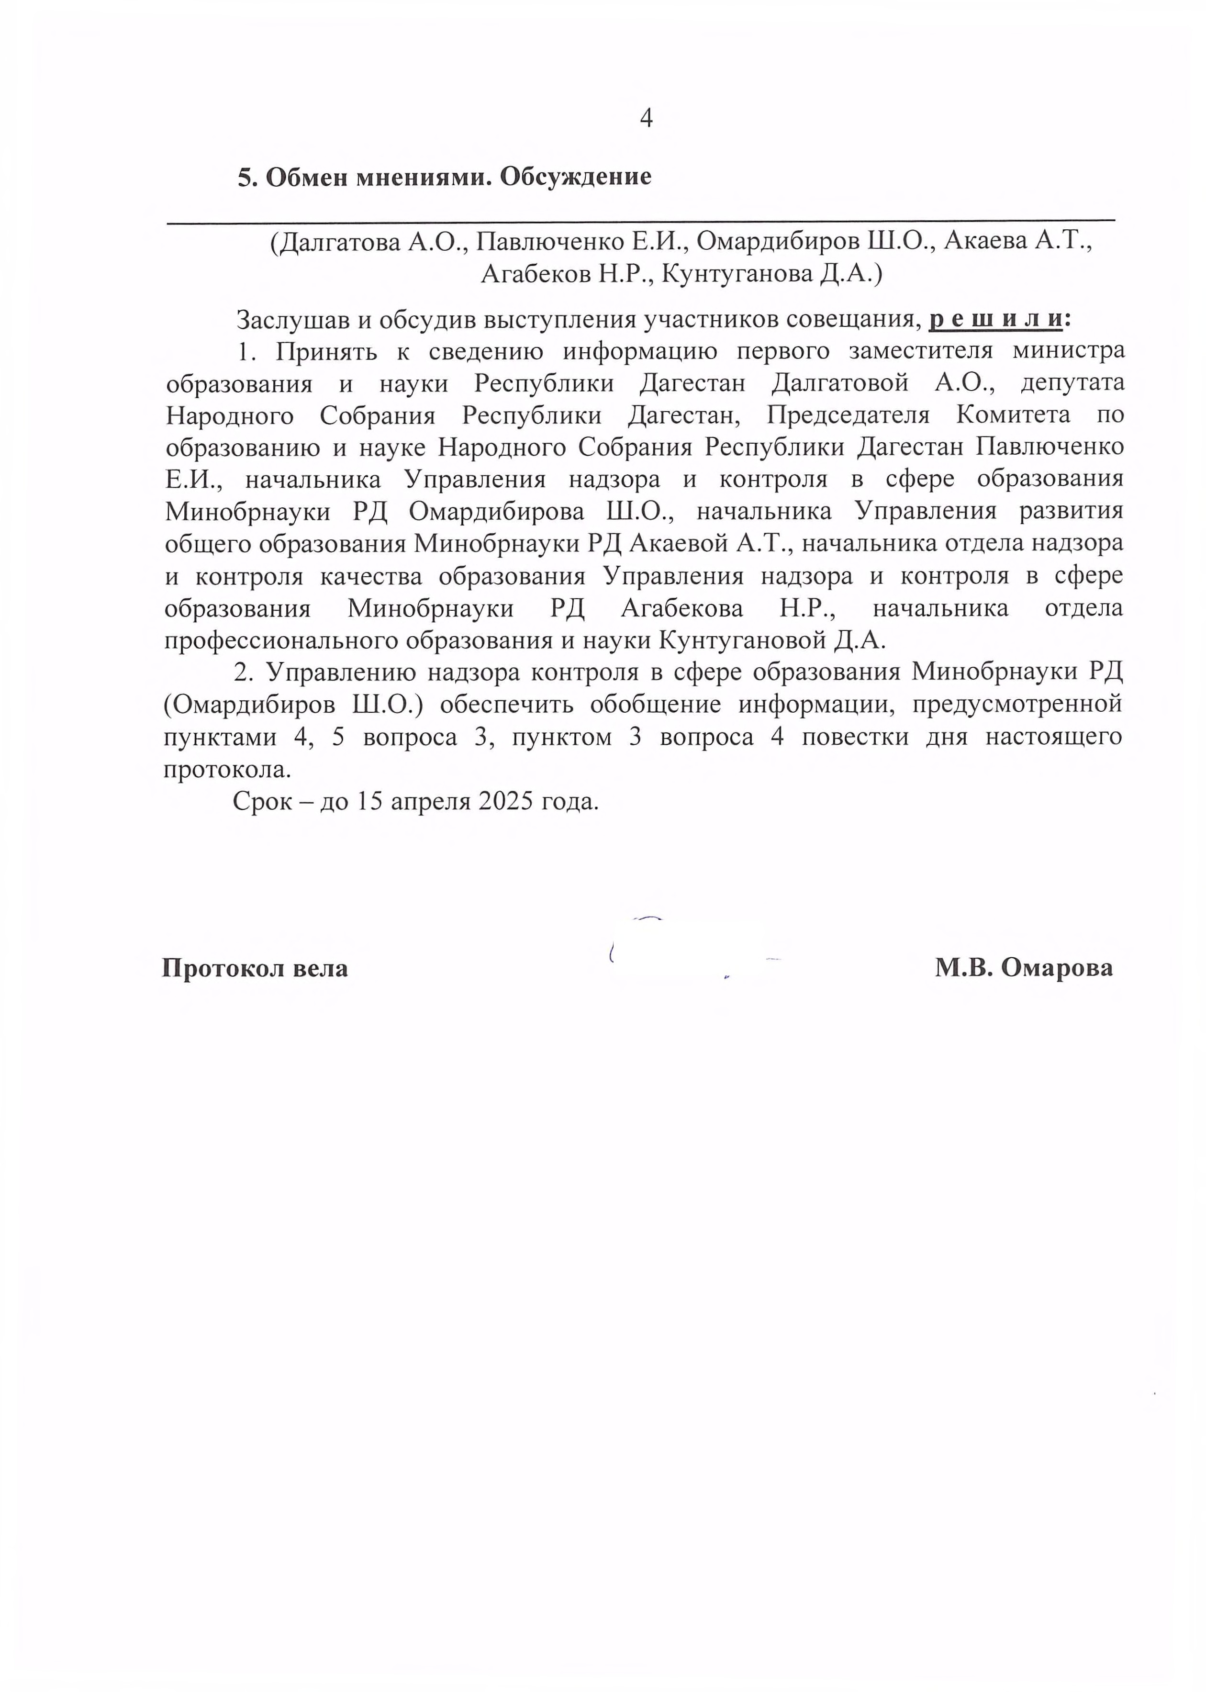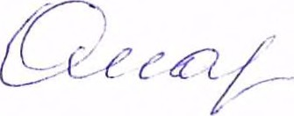

(Далгатова А.О., Павлюченко Е.И., Омардибиров Ш.О., Акаева А.Т.,

Агабеков Н.Р., Кунтуганова Д.А.)

Заслушав и обсудив выступления участников совещания, **решили:**

1. Принять к сведению информацию первого заместителя министра образования и науки Республики Дагестан Далгатовой А.О., депутата Народного Собрания Республики Дагестан, Председателя Комитета по образованию и науке Народного Собрания Республики Дагестан Павлюченко Е.И., начальника Управления надзора и контроля в сфере образования Минобрнауки РД Омардибирова Ш.О., начальника Управления развития общего образования Минобрнауки РД Акаевой А.Т., начальника отдела надзора и контроля качества образования Управления надзора и контроля в сфере образования Минобрнауки РД Агабекова Н.Р., начальника отдела профессионального образования и науки Кунтугановой Д.А.
2. Управлению надзора контроля в сфере образования Минобрнауки РД (Омардибиров Ш.О.) обеспечить обобщение информации, предусмотренной пунктами 4, 5 вопроса 3, пунктом 3 вопроса 4 повестки дня настоящего протокола.

Срок - до 15 апреля 2025 года.

**Протокол вела М.В. Омарова**